**UIAuto 脚本回放工具**

**环境说明**

jre1.7以上

uiautomator使用环境

**安装说明**

1. 下载UIAuto.jar

**使用说明**

**打开UIAuto**

通过java打开UIAuto脚本回放工具

[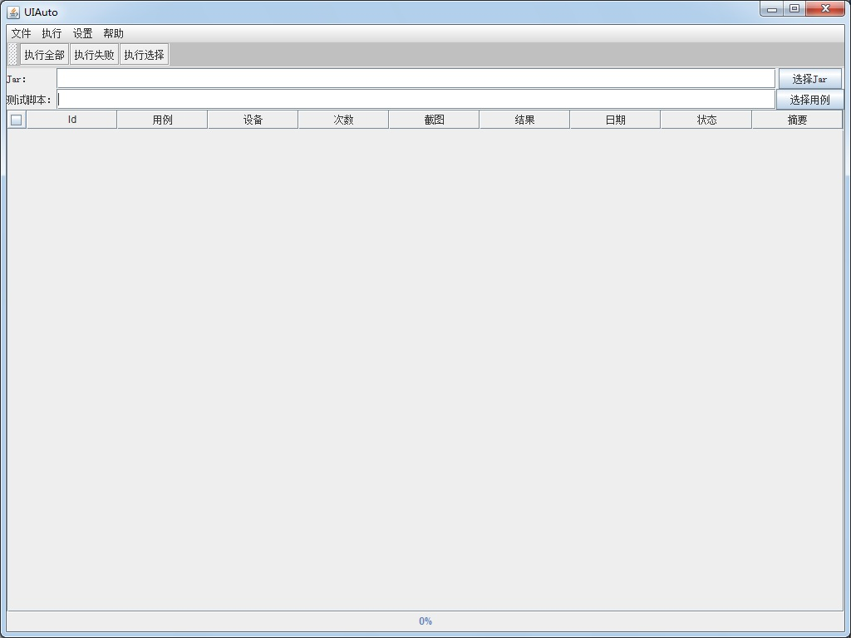](http://10.120.10.100:9002/%E6%96%87%E4%BB%B6:UIAuto_001.jpg)

**Jar**

第一次使用该工具需要选择uiautomation测试jar包。

测试jar包默认在当前目录下的jar文件夹中选择，如果选择其它文件夹下的测试jar包，jar包会自动拷贝到当前目录下的jar文件夹中。

选择完成后，当前目录config文件下的setting.Properties中保存最后一次使用的jar测试包路径。

以后每次启动该工具就会默认使用最后一次使用的jar测试包。

**测试脚本**

选择按照规范编写的txt测试脚本。

class名称#方法名$设备名$测试摘要

例如：

com.consistency.CollectData.CalendarTest#testNewNote$HIKe 828$获取中华万年历数据

com.consistency.CollectData.EmailTest#testEmailLogIn$HIKe 828$获取EMAIL数据

测试脚本默认在当前目录下的case文件夹中选择，如果选择其它文件夹下的测试脚本，测试脚本会自动拷贝到当前目录下的case文件夹中。

选择好测试脚本后，在下面的用例table中会自动列出当前测试脚本中的测试用例

**执行测试**

[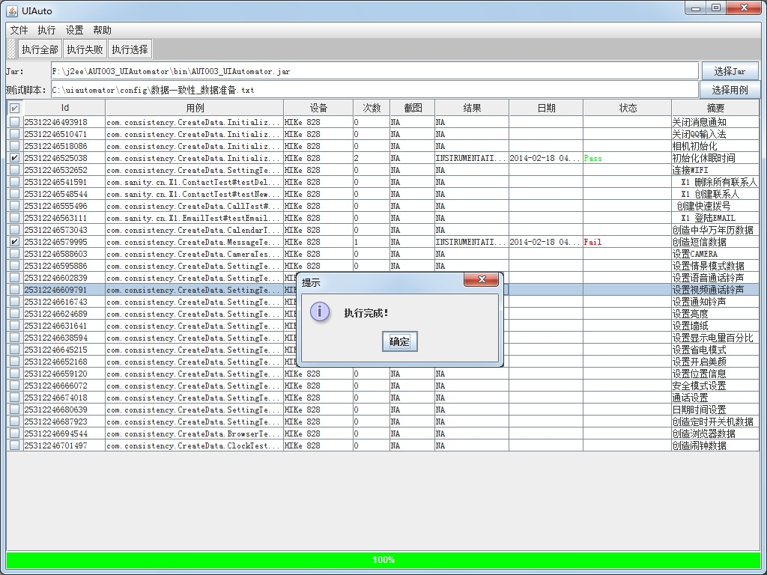](http://10.120.10.100:9002/%E6%96%87%E4%BB%B6:UIAuto_002.jpg)

1. 执行完成后，状态列显示测试状态，如果通过为绿色的Pass，失败为红色的Fail
2. 执行完成后，日期列显示执行完成的时间。
3. 执行完成后，结果列显示执行完成后的详细信息（包括错误日志）。
4. 执行完成后，次数列显示当前case执行了多少次。
5. 通过双击单元格，可以查看当前单元格的详细信息。

**执行全部**

点击工具栏中的"执行全部"，工具将自动执行table中的所有case，并且在最下面的进度条中显示测试进度。

**执行失败**

点击工具栏中的"执行失败"，工具将自动执行table中的所有状态为Fail的case，并且在最下面的进度条中显示测试进度。

**执行选择**

通过第一列的复选框，选择你需要执行的测试用例

点击工具栏中的"执行选择"，工具将自动执行table中的手工选择的case，并且在最下面的进度条中显示测试进度。

**强制执行**

通过菜单栏中"执行->强制执行"，可以使用强制执行功能。

注意：强制执行仅仅适用于程序异常的情况下使用。

**测试报告**

通过菜单栏中"文件->生产测试报告"，可以将当前测试结果保存问测试报告。

测试报告默认保存在当前目录下的report文件夹中。

[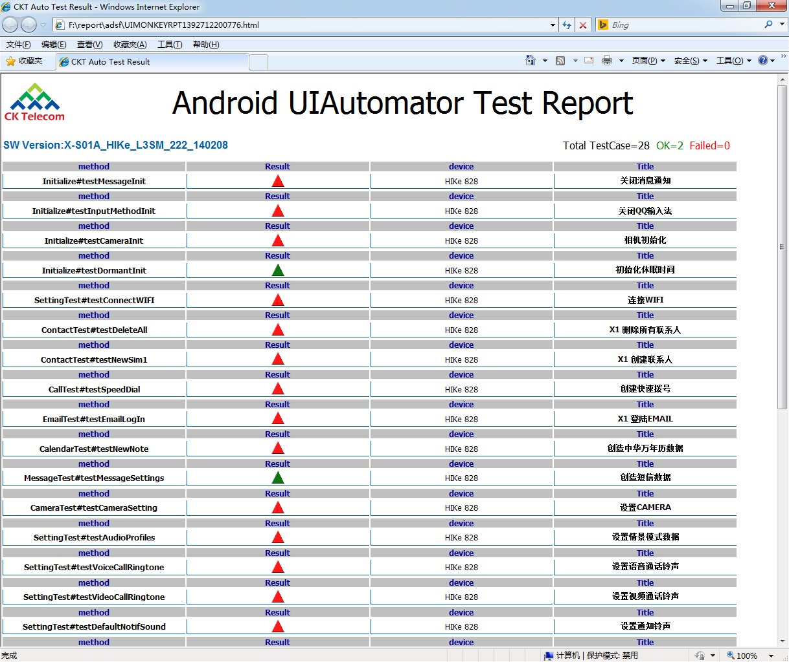](http://10.120.10.100:9002/%E6%96%87%E4%BB%B6:UIAuto_report_001.jpg)